Муниципальное автономное дошкольное образовательное учреждение

«Центр развития ребенка-детский сад №68 г.Благовещенска»

Консультация для родителей

«Физкультурные минутки для детей дошкольного возраста»

Подготовила: Сергиенко Н.В.

Благовещенск 2021г.

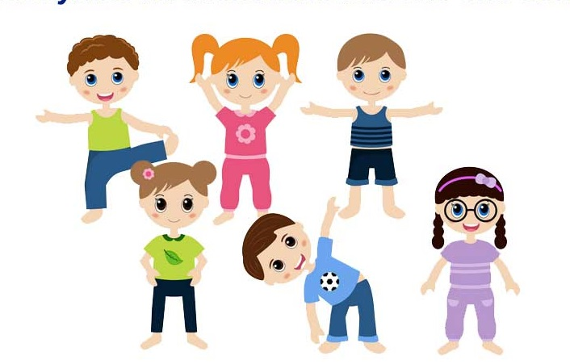

**Методические рекомендации**

Любая образовательная деятельность, не связанная с движением, является тяжелой нагрузкой на организм дошкольников, так как для них характерна неустойчивость нервных процессов. Они быстро утомляются, снижается устойчивость внимания, у детей теряется интерес к деятельности, что, конечно, отрицательно влияет на ее эффективность.

Очевидно, что взрослые должны предупредить возникновение утомления у малышей, своевременно обнаружить признаки его появления и как можно быстрее, эффективнее снять их, так как утомление, накапливаясь, может перерасти в переутомление и стать причиной возникновения различных нервных расстройств. Каждый воспитатель должен знать, что признаки утомления у детей 3-4 лет появляются через 7-9 минут образовательной деятельности, у детей 5-6 лет - через 10-12 минут, в 7-8 лет - через 12-15 минут! Утомление может проявляться по-разному: зевотой, рассеянным вниманием, отвлекаемостью, раздражительностью, появлением непроизвольных движений, нарушением осанки и координации движений. Одним из самых эффективных способов предупреждения утомления, улучшения общего состояния детей, смены их деятельности считаются кратковременные физические упражнения, так называемые физминутки. Они снимают напряжение мышц, вызванное неподвижным состоянием, переключают внимание с одной деятельности на другую, успокаивают нервную систему и восстанавливают работоспособность детей.

Физминутки в ДОУ, как правило, проводятся примерно в середине образовательной деятельности в течение 1-2 минуты в виде игровых действий. Совсем необязательно провести лишь одну физминутку, больший эффект будет от сочетания физминуток различного вида. Но не увлекайтесь и не превышайте временной лимит! Детям нравятся несложные упражнения, сопровождающиеся стихами и, по возможности, связанные с темой и содержанием деятельности. Главное, чтобы движения были просты, доступны и интересны каждому ребенку, они должны быть достаточно интенсивны, влиять на многие группы мышц, но не быть чрезмерными.

Веселые физминутки можно использовать в работе с дошкольниками с самого раннего возраста. Они положительно влияют на деятельность мозга, активизируют сердечно-сосудистую и дыхательную системы, улучшают кровоснабжение внутренних органов и работоспособность нервной системы. Физминутка - это один из обязательных, продуманных элементов в непосредственной образовательной деятельности. Она необходима и важна, это - “минутка” активного и здорового отдыха. Физминутка – это весело, интересно и полезно!

**ФИЗКУЛЬТМИНУТКИ** – это кратковременные упражнения, проводимые с целью предупреждения утомления, восстановления умственной работоспособности (возбуждают участки коры головного мозга, которые не участвовали в предшествующей деятельности, и дают отдых тем, которые работали).

**ЗНАЧЕНИЕ:** помогают отдохнуть, развлечься, снять напряжение, получить ощущение физической разрядки, улучшают кровообращение, снимают утомление мышц, нервной системы, активизируют мышление детей, создают положительные эмоции и повышают интерес к занятиям.

**ДЛИТЕЛЬНОСТЬ** физкультминуток -1.5-2 минуты.

 Формы  проведения физкультминуток бывают следующих видов:

*Общеразвивающие упражнения*- подбираются по тем же признакам, что и для утренней гимнастики. Используется 3-4 упражнения для  разных групп мышц, закончить физкультминутку можно прыжками, бегом на месте или ходьбой;

*В форме подвижной игры*- подбираются игры средней подвижности, не требующие большого пространства, с несложными. Хорошо знакомыми детям правилами;

*В форме дидактической игры с движениями*- хорошо вписываются в занятия по ознакомлению с природой. В форме танцевальных движений- используются между структурными частями занятия под звукозапись, пение воспитателя или самих детей. Больше всего подходят мелодии умеренного ритма. Негромкие, иногда плавные; -

*В форме выполнения движений под текст стихотворения* - при подборе стихотворений обращается внимание на следующее:

-текст стихотворения должен быть высокохудожественным, используются стихи известных авторов, потешки, загадки, считалки;

- преимущество отдается стихам с четким ритмом;

- содержание текста стихотворения должно сочетаться с темой занятия, его программой и задачей;

*В форме любого двигательного действия и задания:*

- отгадывание загадок не словами, а движениями;

-использование различных имитационных движений: спортсменов( лыжник, конькобежец, боксер, гимнаст), отдельных трудовых действий ( рубим дрова, заводим мотор, едем на машине).

***Требования к проведению физминуток:***

Проводятся на начальном этапе утомления (8-13-15-я минута занятия в зависимости от возраста, вида деятельности, сложности учебного материала);

Упражнения должны быть просты по структуре, интересны и хорошо знакомы детям;

Упражнения должны быть удобны для выполнения по ограниченной площади;

Упражнения должны включать движения, воздействующие на крупные группы мышц, улучшающие функциональную деятельность всех органов и систем;

Содержание физкультминуток должно органически сочетаться с программным содержанием занятия;

Комплексы физкультминуток подбираются от вида занятия, их содержания;

Комплекс физкультминутки обычно состоит из 2-4 упражнений: для рук и плечевого пояса, для туловища и ног.

Движения подбираются воспитателем в соответствии со стихами.

|  |  |
| --- | --- |
|  | **Три медведя**  Три медведя шли домой:  (дети идут как медведь)  Папа был большой-большой.  (поднимают руки вверх)  Мама с ним – поменьше ростом,  (руки на уровне груди, вытянуты вперёд)  А сыночек просто крошка,  (садятся на корточки)  Очень маленький он был,  С погремушками ходил.  (встают и имитируют игру на погремушках, поднимают руки вверх и произносят слова: динь-динь-динь) |
|  | **Кузнечики**  Поднимайте плечики,  Прыгайте кузнечики.  Прыг-скок, прыг-скок.  (Энергичные движения плечами).  Стоп! Сели.  Травушку покушали.  Тишину послушали.  (Приседания)  Выше, выше, высоко  Прыгай на носках легко! |
|  | **Зайка**  Зайке холодно сидеть,  Нужно лапочки погреть.  Лапки вверх, лапки вниз.  На носочках подтянись,  Лапки ставим на бочок,  На носочках скок-скок-скок.  А затем вприсядку,  Чтоб не мёрзли лапки.  Прыгать заинька горазд,  Он подпрыгнул десять раз.  (Движения выполняются по ходу текста стихотворения) |
|  | **Лебеди**  Лебеди летят,  Крыльями машут.  (плавные движения руками с большой амплитудой)  Прогнулись над водой,  Качают головой.  (наклоны вперед, прогнувшись)  Прямо и гордо умеют держаться,  Тихо-тихо на воду садятся  (приседания) |
|  | **Бабочка**  Спал цветок и вдруг проснулся, (Туловище вправо, влево.)  Больше спать не захотел, (Туловище вперед, назад.)  Шевельнулся, потянулся, (Руки вверх, потянуться.)  Взвился вверх и полетел. (Руки вверх, вправо, влево.)  Солнце утром лишь проснется,  Бабочка кружит и вьется. (Покружиться.) |
|  | **Вновь у нас физкультминутка**  Вновь у нас физкультминутка,  Наклонились, ну-ка, ну-ка!  Распрямились, потянулись,  А теперь назад прогнулись.  Разминаем руки, плечи,  Чтоб сидеть нам было легче,  Чтоб писать, читать, считать  И совсем не уставать.  Голова устала тоже.  Так давайте ей поможем!  Вправо-влево, раз и два.  Думай, думай, голова.  Хоть зарядка коротка,  Отдохнули мы слегка. |
|  | **Мы ладонь к глазам приставим**  Мы ладонь к глазам приставим, Ноги крепкие расставим. Поворачиваясь вправо, Оглядимся величаво. И налево надо тоже  Поглядеть из под ладошек. И – направо!  И еще через левое плечо! (Текст стихотворения сопровождается движениями взрослого и ребенка) |
|  | **Вверх рука и вниз рука**  Вверх рука и вниз рука.  Потянули их слегка.  Быстро поменяли руки!  Нам сегодня не до скуки.  (Одна прямая рука вверх, другая вниз, рывком менять руки.)  Приседание с хлопками:  Вниз - хлопок и вверх - хлопок.  Ноги, руки разминаем,  Точно знаем - будет прок.  (Приседания, хлопки в ладоши над головой.)  Крутим-вертим головой,  Разминаем шею. Стой!  (Вращение головой вправо и влево.) |

